

Thomas Régis

Rapport de séance 8- 14/12/2022

Objectifs : L’objectif de cette séance est de modéliser sur fusion et d’imprimer grâce à la découpeuse laser le châssis de notre premier prototype. Ainsi que les ailettes qui permettront ensuite de visser les supports des chenilles. Par rapport à la dernière séance les dimensions du châssis ainsi que la forme de l’ailette ont changé.

**Pour le châssis on adoptera finalement un modèle à deux châssis reliés entre eux par l’ailette.**

**Châssis du bas :**

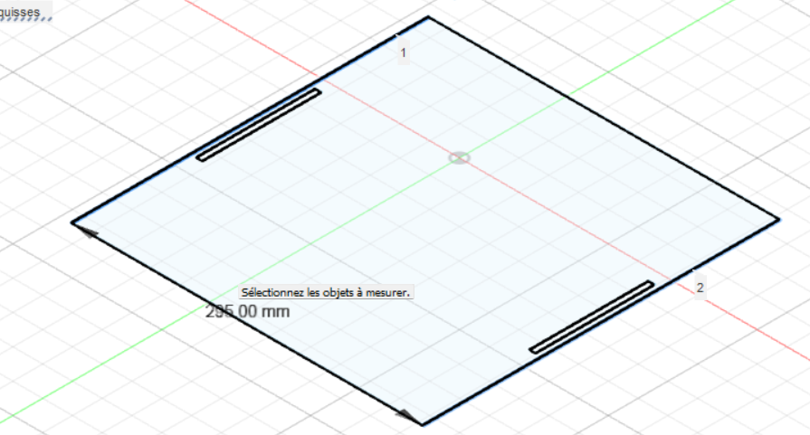

**Châssis du haut :**

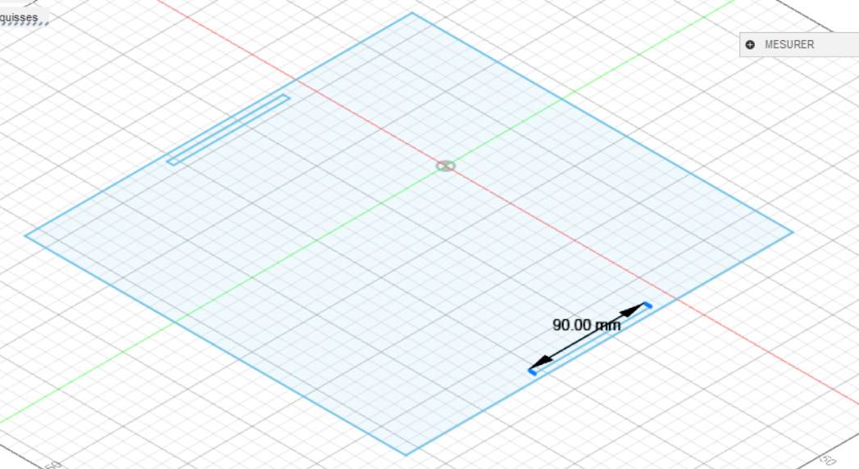

**Ailette forme finale de notre premier prototype qu’on imprimera en deux exemplaires.**

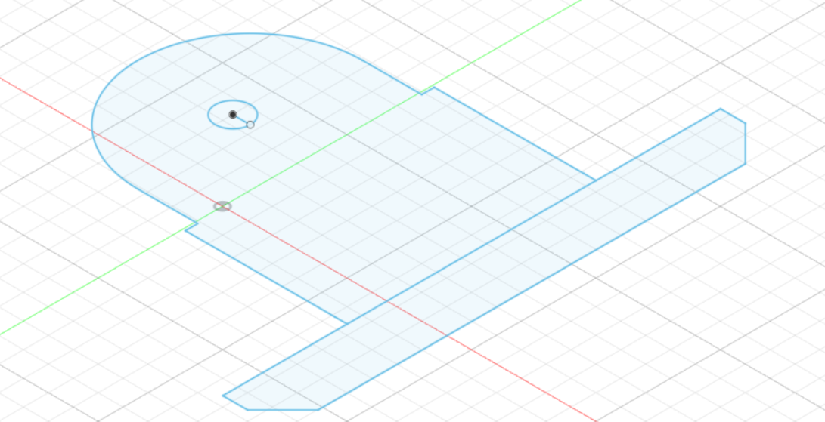

**Finalement on a pu imprimer les 4 pièces :**

